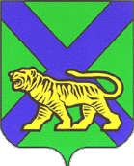
Извещение
О проведении на территории Приморского края
государственной кадастровой оценки

Министерство имущественных и земельных отношений Приморского края
(далее – министерство) сообщает, что 27 января 2026 года принято решение о проведении
в 2027 году государственной кадастровой оценки зданий, помещений, сооружений, объектов незавершенного строительства, машино-мест, расположенных на территории Приморского края. (распоряжение министерства от 27 января 2026 года № 44-ри
«О проведении государственной кадастровой оценки на территории Приморского края
в 2027 году»).
Определение кадастровой стоимости объектов недвижимости осуществляет краевое государственное бюджетное учреждение «Центр кадастровой оценки Приморского края» (далее – КГБУ «ЦКО»).
В целях сбора и обработки информации, необходимой для определения кадастровой стоимости, правообладатели объектов недвижимости вправе предоставить в КГБУ «ЦКО» декларации о характеристиках объектов недвижимости. Форма Декларации и примеры
ее заполнения размещены на официальном сайте КГБУ «ЦКО»: http://primcko.ru.
Декларация подается следующими способами:
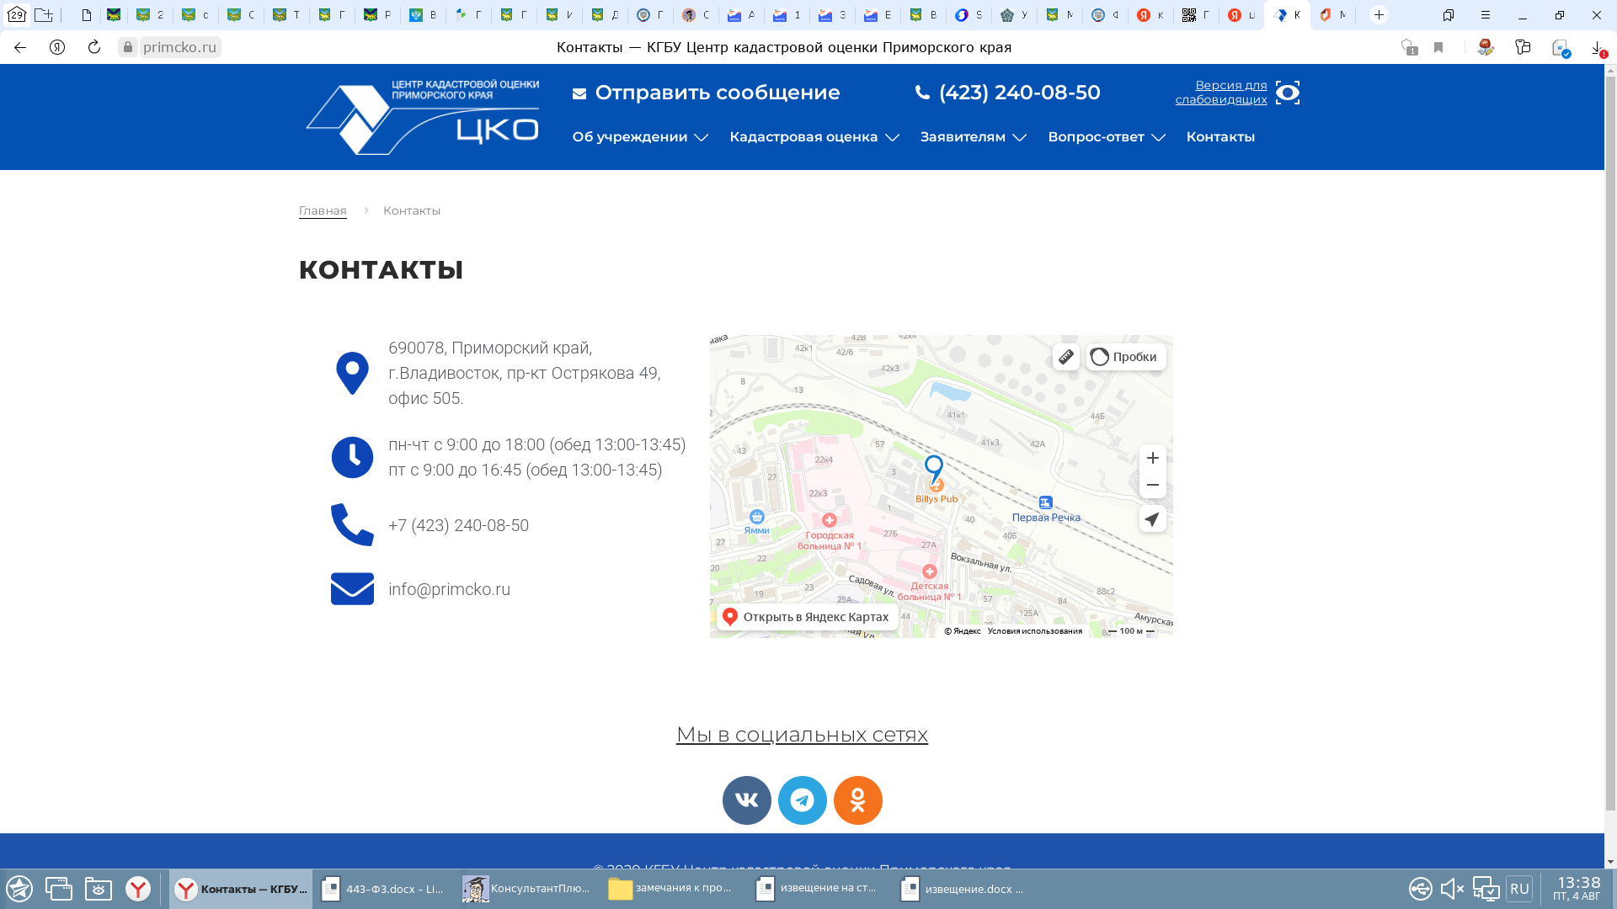
В форме электронного документа, на электронный адрес КГБУ «ЦКО»: info@primcko.ru.

При личном обращении в КГБУ «ЦКО» по адресу:г. Владивосток, пр-кт Острякова, дом 49, оф. 505, 5-й этаж. Время приема: пн.-чт. с 9:00 до 18:00, пт. с 9:00 до 16:45, перерыв на обед с 13:00 до 13:45. тел. 8 (423) 2400850
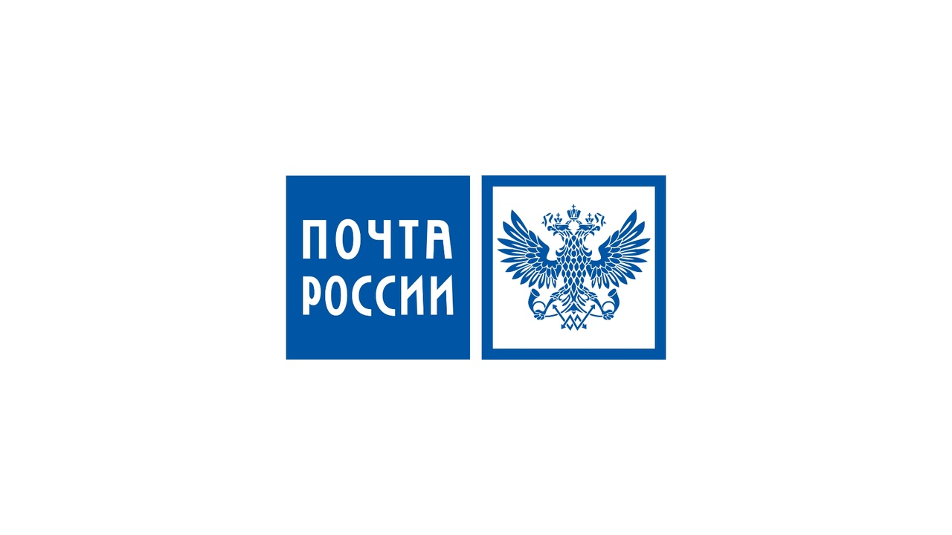
Регистрируемым почтовым отправлением с уведомлением о вручении по адресу: 690078, г. Владивосток, пр-кт Острякова, дом 49, оф.505.

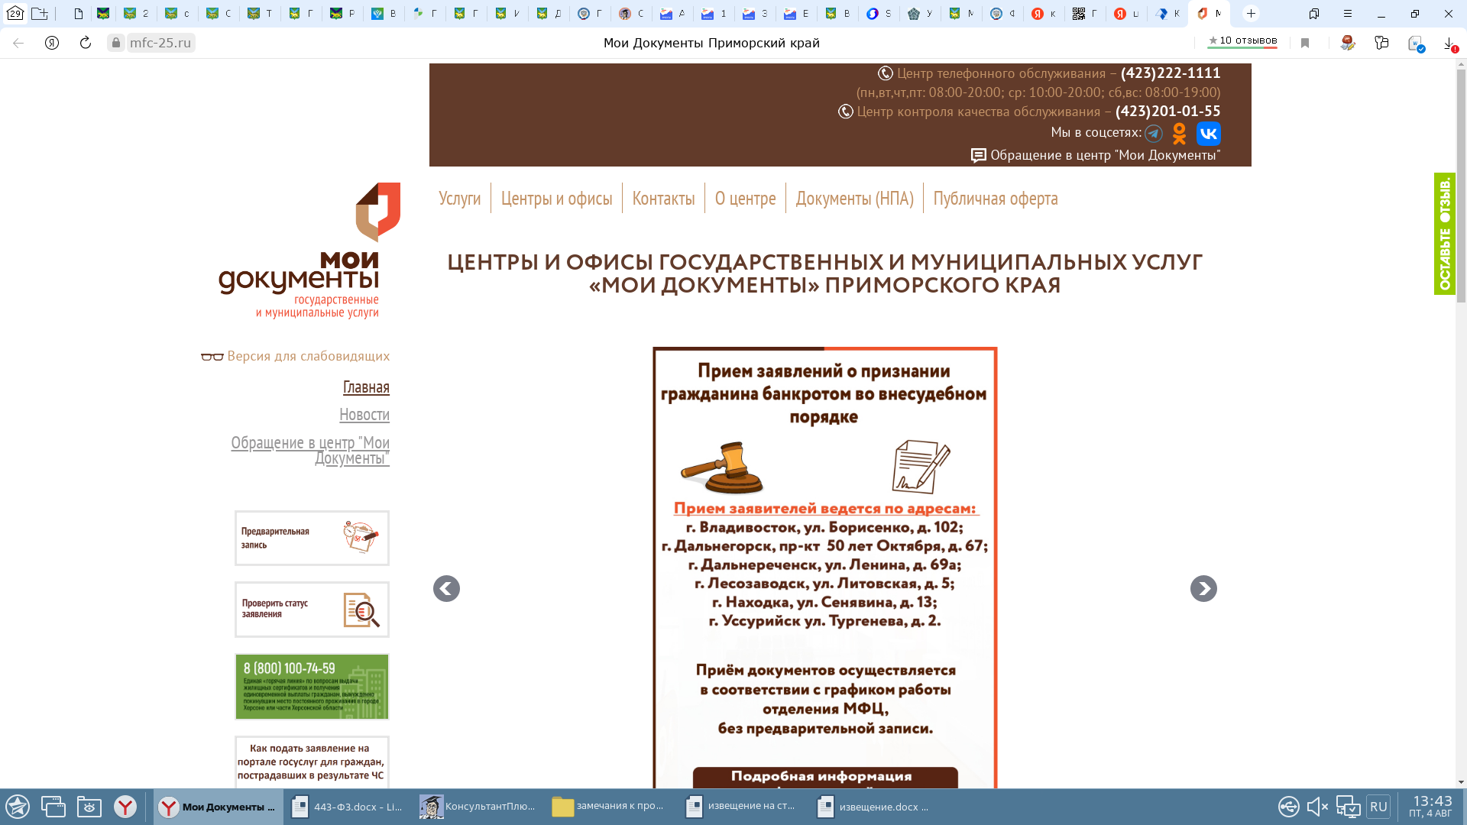
При обращении в МФЦ. С адресами, режимом работы отделений МФЦ можно ознакомиться на сайте: https://mfc-25.ru/.
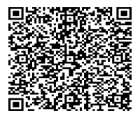

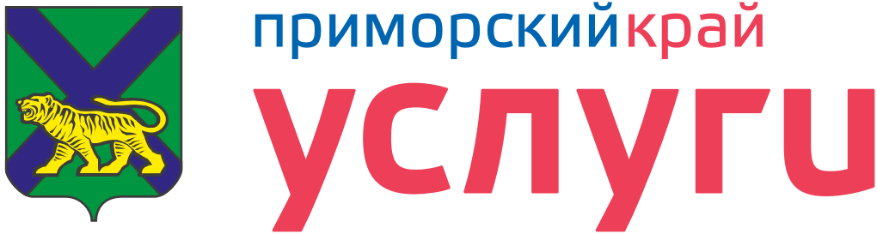
Посредством подачи заявления на Региональный
портал государственных и муниципальных услуг
Приморского края пройдя по qr коду:

